
Паспорт изделия

ООО "Компания Политех-инструмент"
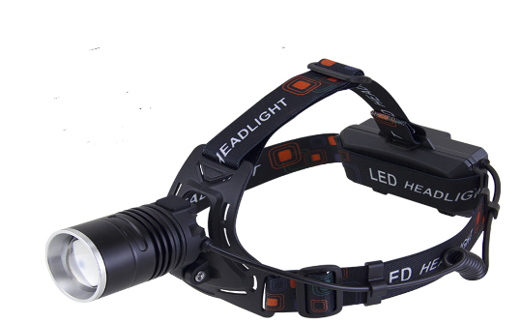
Производитель:
JIANGXI PLD LIGHTING CO.,LTD
Адрес:
INDUSTRIAL PARK, YUSHAN COUNTRY, SHANGRAO CITY, JIANGXI,CHINA
Наименование:
Налобный светодиодный фонарь аккумуляторный, P50
Артикул:
9531280

Технические характеристики
Тип | Налобный
Тип аккумулятора | Li-Ion
Емкость | 1.2 А*ч
Количество и напряжение элементов питания | 2х3.7В
Источник света | Светодиод
Световой поток | 420лм
Мощность светодиода | 5 Вт

Назначение
Фонарь предназначен для применения в загородных поездках: в туристических походах, поездках на рыбалку, кемпингах; для подсветки в условиях недостатка, либо полного отсутствия электроосвещения: освещения ям, подвалов, погребов, кладовых, гаражей, подъездов, строительных площадок, в случаях аварийного отключения или полного отсутствия электроэнергии.

Обслуживание
Фонарь изготовлен законченным модулем и ремонту не подлежит.
По истечении срока службы утилизировать.
Протирку от пыли корпуса и оптического блока фонаря осуществлять мягкой тканью по мере загрязнения.

Очистка
Не используйте растворители, агрессивные очистители и другие подобные вещества. Для очистки используйте ТОЛЬКО сухую или слегка влажную ткань.
Хранение
Фонари хранятся в картонных коробках в ящиках или на стеллажах в сухих отапливаемых помещениях при температуре от 0 °С до +35 °С.

